Лабораторная работа №1
  - Julia. Установка и настройка. Основные принципы
Ко Антон Геннадьевич
Аннотация
В данном отчёте представлены результаты выполнения лабораторной работы по теме Julia. Установка и настройка. Основные принципы. Описаны использованные методы, полученные экспериментальные данные и их анализ. Сделаны выводы о достижении поставленной цели.
Содержание

1 1. Цель работы
Основная цель работы — подготовить рабочее пространство и инструментарий для работы с языком программирования Julia, на простейших примерах познакомиться с основами синтаксиса Julia.

2 2. Выполнение лабораторной работы

2.1 2.1 Подготовка инструментария к работе
Так как мы используем ОС типа Windows, для различных установок будем использовать менеджер пакетов Chocolatey (https://chocolatey.org/), который установим через Administrative Shell (рис. #fig:001):
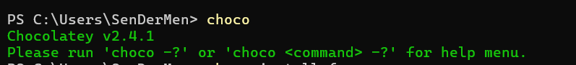
Установка менеджера пакетов Chocolatey
Далее посредством установленного менеджера установим Far Manager, Notepad++, Julia, Anaconda Distribution (Python 3.x) (рис. #fig:002 – #fig:005):
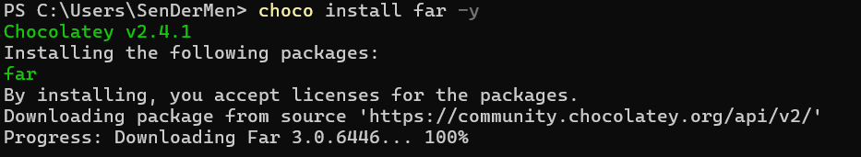
Установка Far Manager
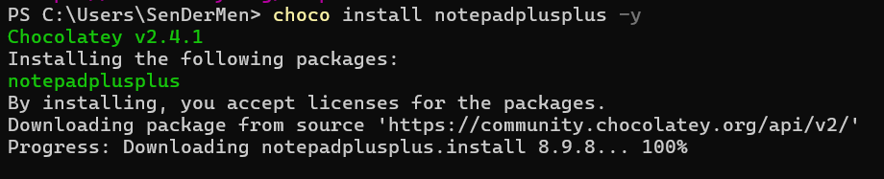
Установка Notepad++
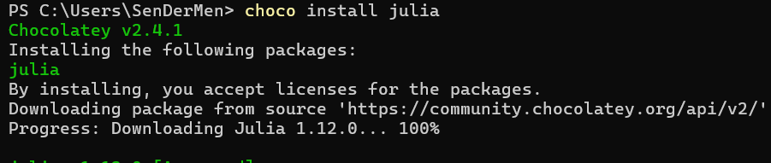
Установка Julia
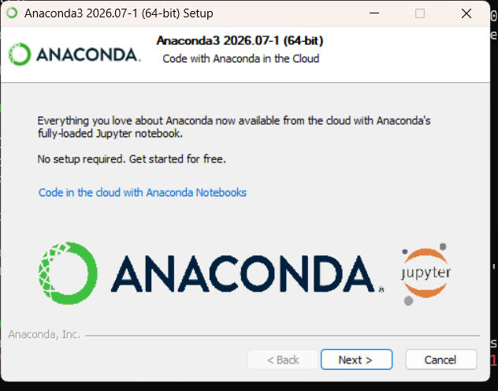
Установка Anaconda Distribution (Python 3.x)
Следующим шагом установим пакеты для работы с Jupyter. Для этого перейдём в пакетный режим Julia, нажав на клавиатуре знак закрывающейся квадратной скобки ], затем введём add IJulia (рис. #fig:006):
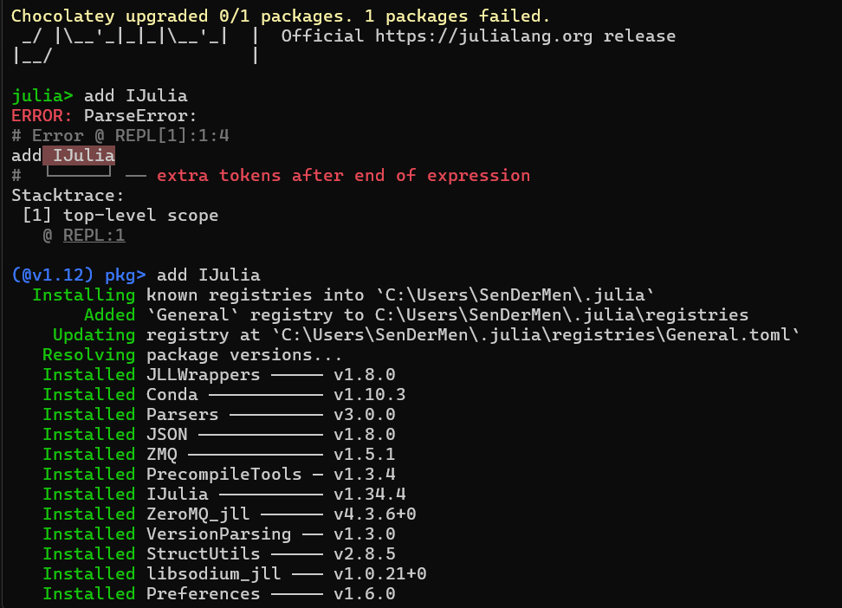
Установка пакетов для работы с Jupyter

2.2 2.2 Основы синтаксиса Julia на примерах
Для начала потренируемся с определением типов числовых величин (рис. #fig:007):
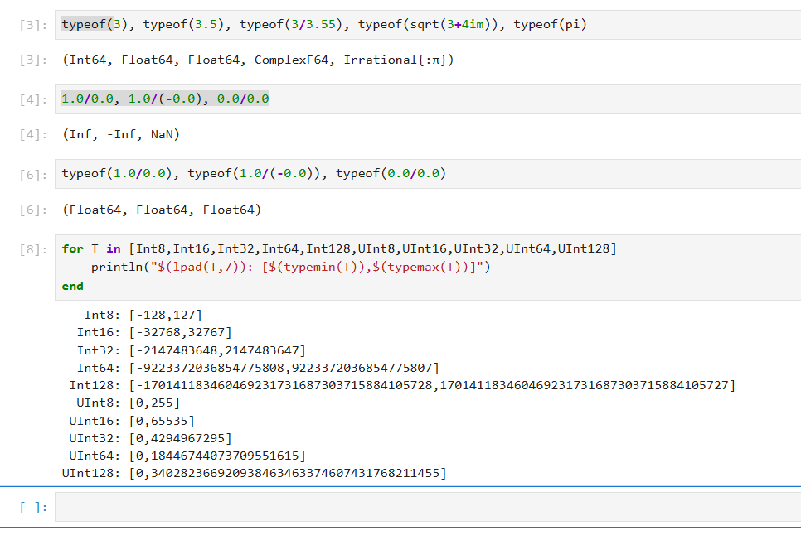
Примеры определения типа числовых величин
После чего приступим к рассмотрению приведения аргументов к одному типу (рис. #fig:008):
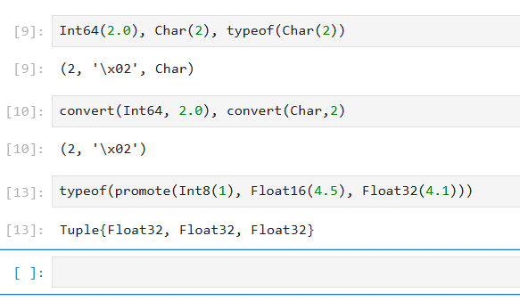
Примеры приведения аргументов к одному типу
И рассмотрим примеры определения функций (рис. #fig:009), а также работу с массивами (рис. #fig:010):
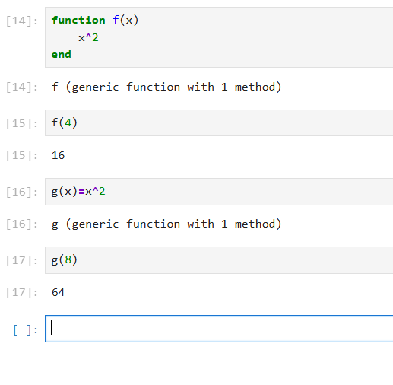
Примеры определения функций
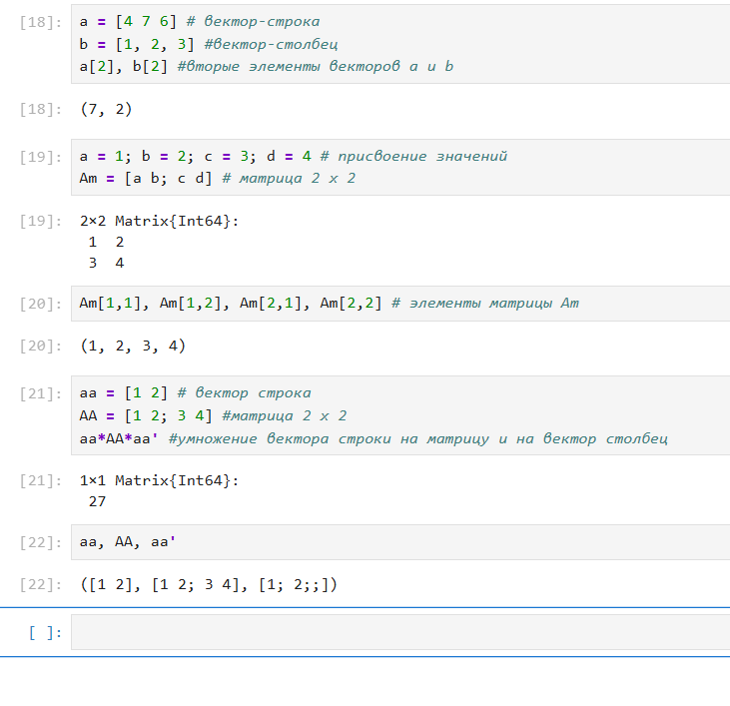
Примеры работы с массивами

2.3 2.3 Самостоятельная работа
В первом задании рассмотрим основные функции для чтения / записи / вывода информации на экран. Для этого составим свои примеры (рис. #fig:011):
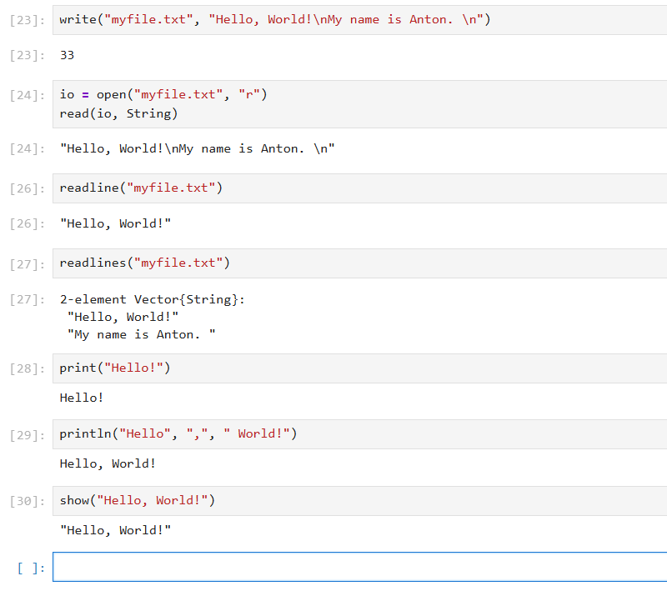
Примеры работы с функциями для чтения/записи/вывода информации на экран
Во втором задании составим пример для функции parse() (рис. #fig:012):
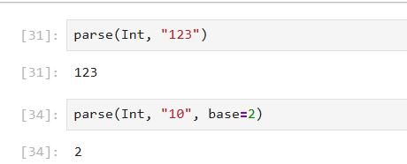
Пример работы с функцией parse
Далее изучим синтаксис Julia для базовых математических операций с разным типом переменных (рис. #fig:013):
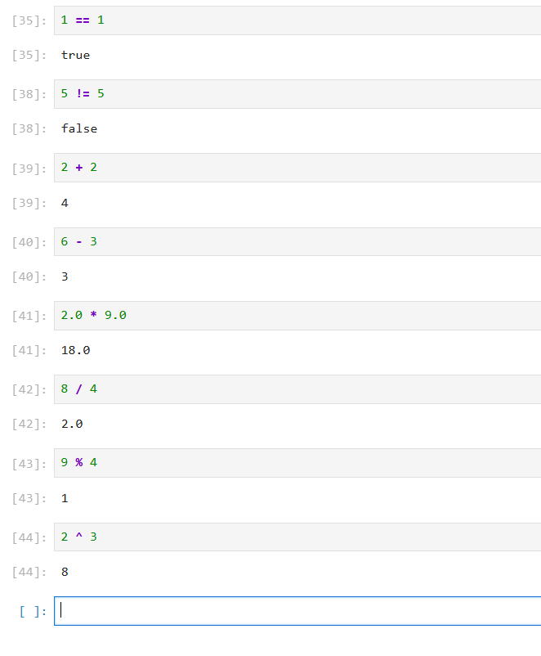
Примеры работы базовых математических операций
В конце работы приведём несколько примеров с операциями над матрицами (рис. #fig:015):
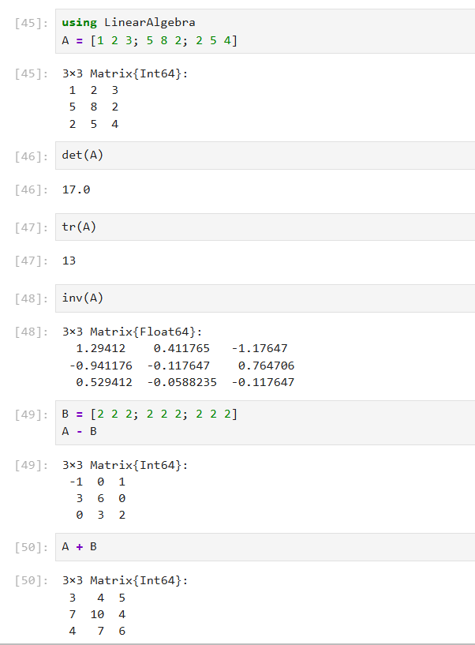
Примеры работы с операциями над матрицами

3 3. Вывод
В ходе выполнения лабораторной работы были получены навыки по подготовке рабочего пространства и инструментария для работы с языком программирования Julia, а также познакомились на простейших примерах с основами синтаксиса Julia.

4 4. Список литературы. Библиография
- Julia Documentation: https://docs.julialang.org/en/v1/

